# **Teknik Analisis Korelasi: Contoh dan Jenis-jenisnya**

# Pengertian Analisis Korelasi

[Korelasi](https://id.wikipedia.org/wiki/Korelasi) merupakan istilah yang biasa digunakan untuk menggambarkan ada tidaknya hubungan suatu hal dengan hal lain. Secara sederhana memang seperti itulah pengertian korelasi. Analisis korelasi adalah suatu cara atau metode untuk mengetahui ada atau tidaknya hubungan linear antar variabel. Apabila terdapat hubungan maka perubahan-perubahan yang terjadi pada salah satu variabel X akan mengakibatkan terjadinya perubahan pada variabel lainnya (Y). Istilah tersebut dikatakan istilah sebab akibat, dan istilah tersebut menjadi ciri khas dari analisis korelasi.

### Contoh Kasus yang Memiliki Korelasi

* Hubungan antara kenaikan harga BBM (X) dengan harga kebutuhan pokok (Y)
* Hubungan tingkat pendidikan (X) dengan tingkat pendapatan (Y)
* Hubungan umur pernikahan pertama (X) dengan jumlah anak yang dilahirkan (Y)
* Hubungan tingkat pendidikan ibu (X) dengan tingkat kesehatan/tingkat gizi bayi (Y), dsb.

## Hubungan Antar Variabel

Sebelum masuk dalam pembahasan lebih jauh, ada empat jenis korelasi yang harus kalian ahami:

* korelasi positif
* korelasi negatif
* korelasi lemah
* tidak berkorelasi
* dan korelasi sempurna

Suatu korelasi yang terjadi antara 2 variabel tidak selamanya linier, seperti adanya penambahan nilai variabel Y jika variabel X bertambah, korelasi seperti ini yang disebut sebagai korelasi positif. Terkadang ditemukan ada suatu hubungan yang apabila salah satu nilai variabel bertambah variabel lainnya justru berkurang, hubungan seperti ini disebut sebagai korelasi negatif. Tidak hanya korelasi positif dan negatif, namun juga terkadang ditemukan kasus dimana hubungan antar variabel sangat lemah bahkan tidak ditemukan korelasi.

### Korelasi Positif

Korelasi positif atinya suatu hubungan antara variabel X dan Y yang ditunjukan dengan hubungan sebab akibat dimana apabila terjadi penambahan nilai pada variabel X maka akan diikuti terjadinya penambahan nilai variabel Y.

#### ****Contoh Korelasi Positif****

* Dalam pernaian, jika dilakukan penambahan pupuk (X), maka produksi padi akan meningkat (Y)
* Tentu saja semakain tinggi badan (X) seorang anak maka, berat badannya akab bertambah pula(Y)
* Semakin luas lahan yang ditanami coklat (X) maka produksi coklat akan meningkat

#### ****Ilustrasi Korelasi Positif****

[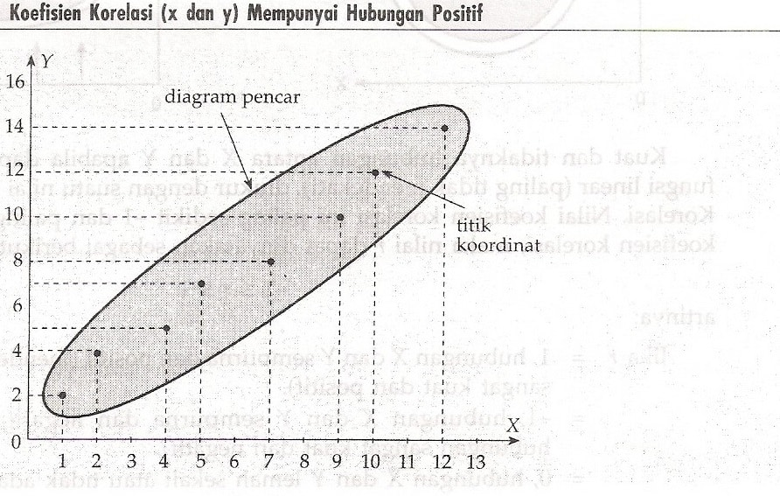](https://www.statmat.net/wp-content/uploads/2017/11/Analisis-Korelasi-Korelasi-Positif.jpg)Korelasi Positif

### Korelasi negative

Jika pada korelasi positif peningkatan nilai X akan diikuti penambahan nilai Y, korelasi negatif berlaku sebaliknya. Jika nilai variabel X meningkat nilai variabel Y justru mengalami penurunan.

#### ****Contoh Korelasi Negatif****

* Apabila harga barang (X) meningkat maka kemungkinan permintaan terhadap barang tersebut mengalami penurunan.

[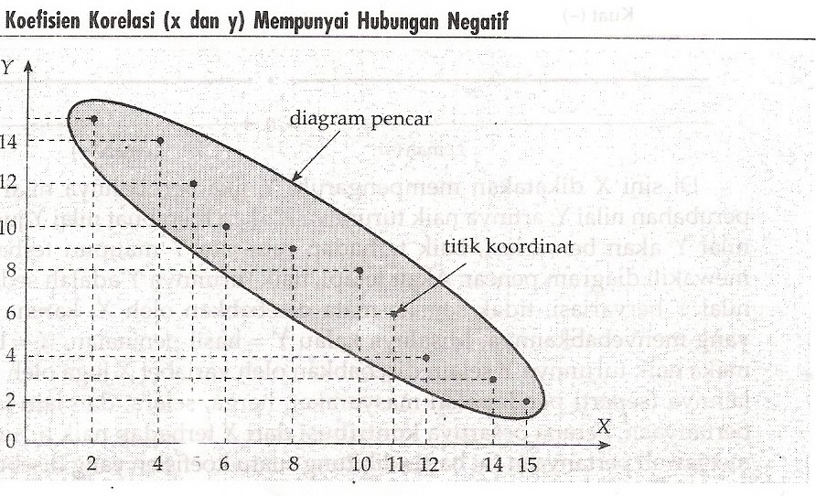](https://www.statmat.net/wp-content/uploads/2017/11/Analisis-Korelasi-Korelasi-Negatif.jpg)korelasi negatif

#### Tidak ada Korelasi atau Korelasi sangat Lemah

Korelasi ini terjadi apabila kedua variabel (X dan Y) tidak menunjukkan adanya hubungan linear.

****Contoh soal:****

* Panjang rambut (X) dengan tinggi badan (tidak bisa dihitung hubungannya atau tidak ada hubungannya)

[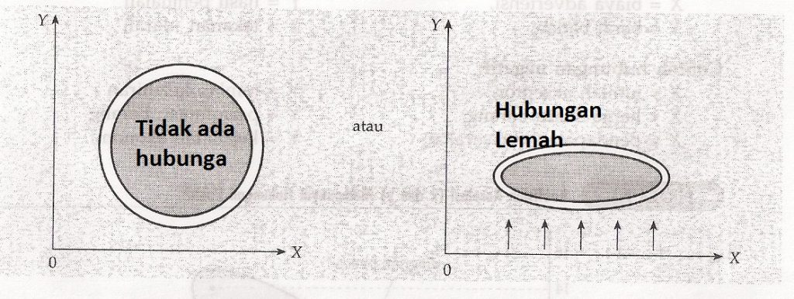](https://www.statmat.net/wp-content/uploads/2017/11/Analisis-Korelasi-Korelasi-Lemah-dan-Korelasi-Tidak-Berhubungan.jpg)

### Korelasi Sempurna

Korelasi sempurna biasanya terjadi apabila kenaikan / penurunan variabel X selalu sebanding dengan kenaikan /penurunan variabel Y. Jika digambarkan dengan diagram titik atau diagram pencar, titik-titik berderet membentuk satu garis lurus, dengan hampir tidak ada pencaran.

1. Besar hubungan antara variable bebas dan variable tidak bebas tersebut biasanya diukur dengan koefisien korelasi
2. Simbolnya:
   * ρ = koefisien korelasi populasi dan r = koefisien korelasi sampel
3. Nilai koefisien korelasi berada dalam selang ****-1 s.d +1****, dimana jika:
   * Koefisien korelasi bernilai 0 (nol), berarti tidak ada hubungan antara kedua variabel tersebut.
   * Koefisien korelasi bernilai negatif, berarti hubungan antara kedua variabel tersebut negatif atau saling berbanding terbalik
   * Koefisien korelasi bernilai positif, berarti hubungan antara kedua variabel tersebut positif atau saling berbanding lurus

****Catatan****:

* Jika variabel 1 dan 2 saling bebas maka r = 0, tetapi jika r = 0 belum tentu saling bebas, karena mungkin variabel tersebut tidak saling bebas tetapi tidak berhubungan
* Korelasi tidak bisa digunakan untuk melihat hubungan kausalitas

## Cara Mengetahui Ada Tidaknya Korelasi

Teknik untuk mengetahui ada atau tidaknya korelasi antara 2 variabel dapat dilakukan melalui beberapa cara,yaitu membuat diagram pencar dan menghitung koefisien korelasi.

### ****Diagram Pencar (**Scatter plot**)****

scatter graph and limited growth model

Untuk menunjukkan ada tidaknya hubungan (korelasi) antara 2 variabel (X dan Y) kita dapat menggunakan diagram pencar. Diagram pencar adalah sebaran nilai-nilai dari variabel – variabel pada sumbu x dan y.

#### ****Tujuan Dibuatnya Diagram Pencar****

Untuk mengetahui apakah titik-titik koordinat pada sumbu x dan y, adan apa pola yang terbentuk dari sebaran tersebut.

Dari diagram pencar tersebut dapat dibuat sebuah garis yang kira-kira membagi dua titik-titik koordinat pada kedua sisi garis. Dari garis tersebut dapat diketahui korelasi antara kedua variabel.

Jika garis mengarah keatas berarti korelasi positif, jika arah garis menurun berarti korelasi negatif. Jika tidak dapat dibuat sebuah garis maka tidak ada korelasi,dan jika titik-titik tepat melalui garisnyaberarti korelasi sempurna

#### ****Manfaat Diagram Pencar****

* membantu menunjukkan apakah terdapat hubungan yang bermanfaat antara dua variabel
* membantu menetapkan tipe persamaan yang menunjukkan hubungan antara dua variabel tersebut

#### ****Berbagai bentuk diagram pencar****

[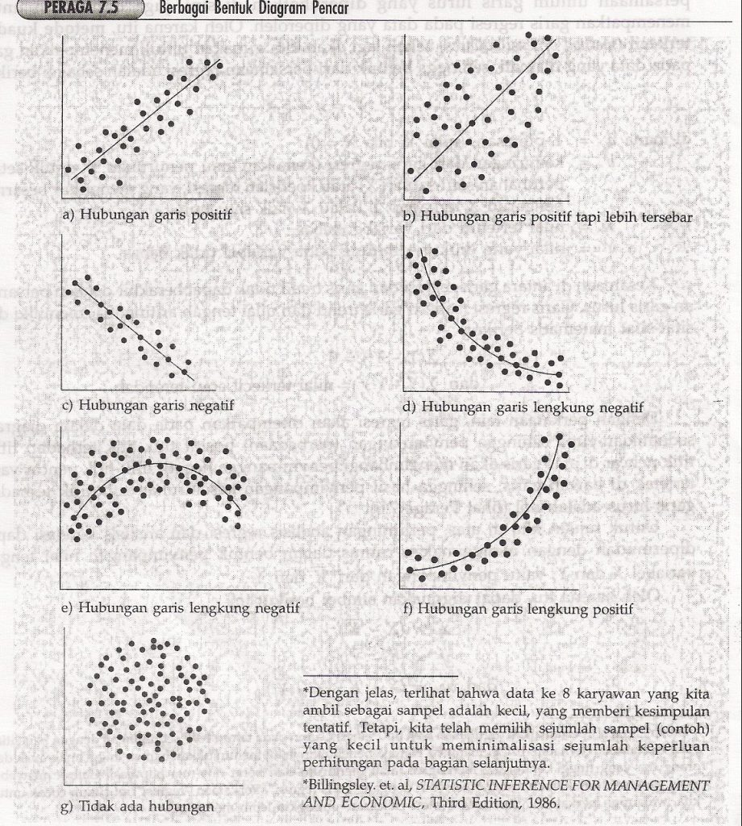](https://www.statmat.net/wp-content/uploads/2017/11/Diagram-Pencar-1-Analisis-korelasi.jpg)Bentuk-bentuk pola scatter plot

## ****Koefisien Korelasi****

Untuk mengetahui ada / tidaknya hubungan antara kedua variabel (X dan Y) dan seberapa erat hubungan antara kedua variabel tersebut dapat diketahui dengan menghitung koefisien korelasi dari kedua variabel. Jika koefisien korelasi bertanda positif (+) maka dapat disimpulkan hubungan kedua variabel positif danbegitu juga halnya bila koefisien korelasi bertanda negative (-)

### A. Koefisien Korelasi Pearson

Apabila antara dua variabel (X dan Y) yang masing-masing mempunyai skala pengukuran sekurang-kurangnya interval (ratio) dan hubungannya merupakan hubungan linear, maka keeratan hubungan antara kedua variabel itu dapat dihitung dengan menggunakan ****formula korelasi Pearson**** yang diberi symbol dengan ryx dan rxy untuk sample pyx dan pxy untuk populasi.

Koefisien korelasi Pearson antara dua variabel yang datanya tidak berkelompok :

[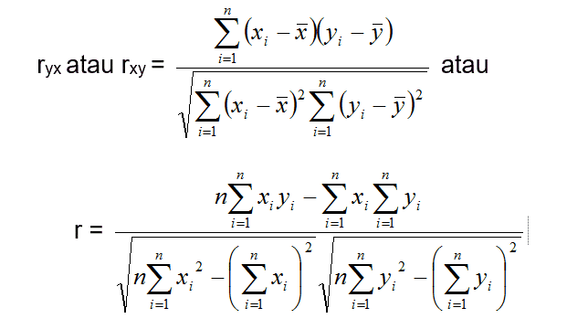](https://www.statmat.net/wp-content/uploads/2017/11/Koefisien-Korelasi-analisis-korelasi.png)formula korelasi Pearson

### ****B. Koefisien Korelasi Rank Spearman (Ordinal)****

Untuk mengukur keeratan hubungan antara dua variabel X dan Y yang kedua-duanya mempunyai skala pengukuran sekurang-kurangnya ordinal dapat dihitung dengan menggunakan formula korelasi Spearman. Koefisien Korelasi Spearman antara X dan Y atau Y dan X:

#### ****Jika tidak ada data kembar****

Apabila tidak terdapat data kembar dalam kelompok data maka anda dapat menggunakan rumus  berikut:

r=1−6∑ni=1d2in3−n

* di = selisih ranking antara ranking variabel X dan Y
* n = banyaknya data

#### ****Jika ada data kembar****

Jika dalam kelompok  data terdapat data kembar maka formula di atas tidak dapat digunakan dan anda harus menggunakan formula di bawah ini;

[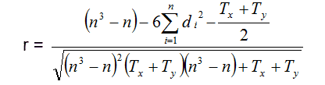](https://www.statmat.net/wp-content/uploads/2017/11/Rumus-Koefisien-Korelasi-Rank-Spearman-analisis-korelasi.png)Koefisien korelasi Spearman dengan data kembar

****Catatan****:

Urutkan nilai observasi dan diberi rangking dari besar ke kecil

### ****C. Koefisien korelasi data berkelompok****

Untuk data bekelompok rumusnya adalah sebagai berikut

[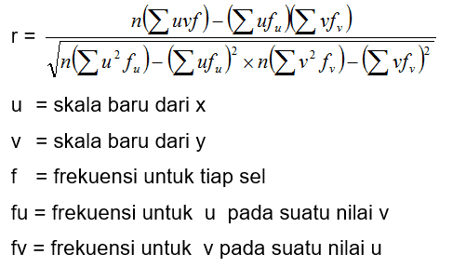](https://www.statmat.net/wp-content/uploads/2017/11/Rumus-Koefisien-Korelasi-Berkelompok-analisis-korelasi.png)

### D. Koefisien Korelasi Kualitatif

Untuk data kualitatif, koefisien korelasi dapat dihitung dengan menggunakan Contingent Coefficient, rumusnya adalah sebagai berikut:

Cc=χ2χ2+n−−−−√;χ2=Chi−square

#### ****Penafsiran Koefisien Korelasi****

Untuk menentukan keeratan hubungan, bisa digunakan kriteria Guilford (1956) sesuai tabel berikut ini:

[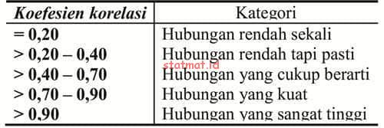](https://www.statmat.net/wp-content/uploads/2017/11/Kriteria-analisis-korelasi-guilford.jpg)Kriteria guilford (1956).